Морозовский отдел МБУК ВР МЦБ им. М.В. Наумова
6+

РЕКОМЕНДАТЕЛЬНЫЙ СПИСОК ЛИТЕРАТУРЫ

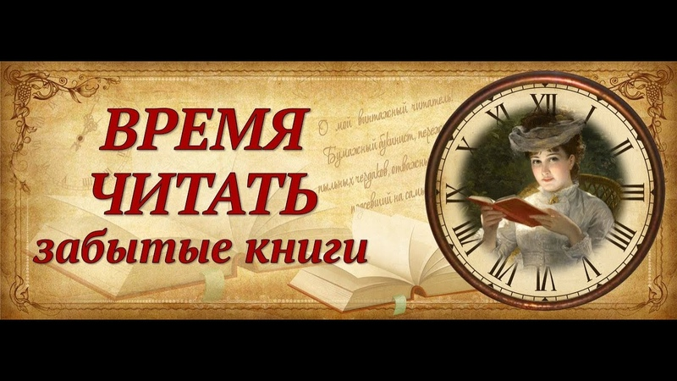

Подготовил библиотекарь 2 категории Бордачева Ю.П.

х. Морозов 2022г.
Время читать забытые книги!
Когда ребенок приходит в библиотеку, его встречает огромное количество книг, и, вполне естественно, что многие просто теряются, увидев яркие обложки книг, экспонированные на выставках. И очень хорошо, если читателя встречают квалифицированные библиотекари, ведь большое количество книг создает иллюзию выбора. На самом деле в пугающем многообразии легко запутаться, тыкая пальцем в самое модное или первое попавшееся на глаза. Сегодня мы познакомим вас с книгами, которые незаслуженно пылятся на библиотечных полках, а должны оказаться в детских руках.
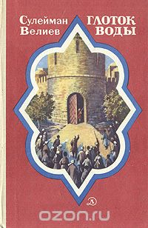Повести и рассказы известного азербайджанского писателя посвящены труженикам-нефтяникам Азербайджана, героическим революционно-освободительным традициям народа.
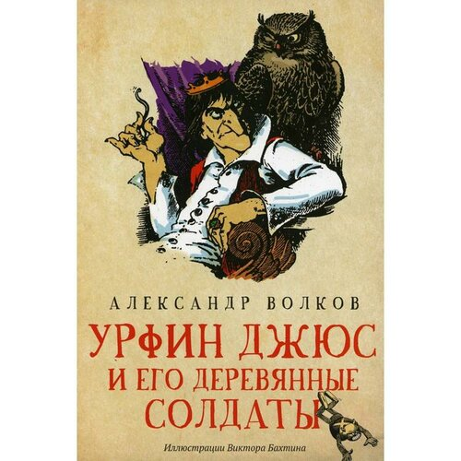"Урфин Джюс и его деревянные солдаты" - это вторая сказочная повесть А. Волкова об Изумрудном городе и Волшебной стране. Властолюбивый и завистливый столяр Урфин Джюс случайно обретает оживительный порошок. Он создаёт себе армию злобных деревянных солдат и мечтает завоевать Изумрудный город и всю Волшебную страну.

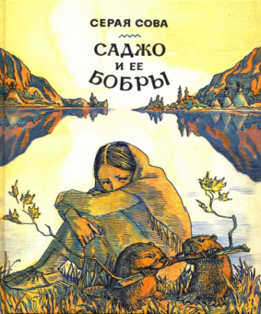Книгу "Саджо и её бобры" написал канадец Арчибальд СтэнсфелдБилэйни, скрывавшийся под псевдонимом Серая Сова - он жил среди индейцев и сумел замечательно рассказать о них. Его герои, девочка Саджо и её брат Шепиен, приручают двух маленьких бобрят, и всех их - людей и зверей - ждут волнующие приключения, опасности и настоящие подвиги.
Подробные иллюстрации Анны Новоселовой-Чанги помогают увидеть всю первобытную красоту индейской жизни.
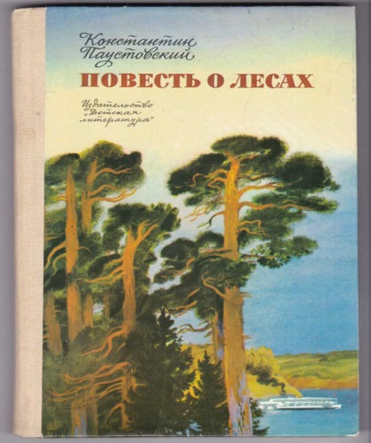 "...Могущество страны - не в одном материальном богатстве, но и в душе народа... А что воспитывает широту духа, как не эта удивительная природа! Ее нужно беречь, как мы бережем самую жизнь человека..." Эти слова из "Повести о лесах" можно было бы поставить эпиграфом ко всей книге К. Паустовского. И мысль писателя как нельзя больше отвечает задачам нашего общества в настоящее время.
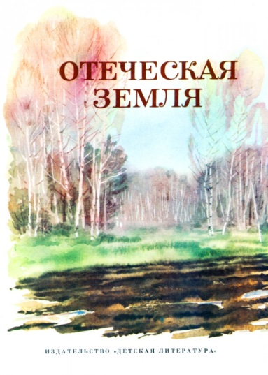В названии книги, в словах `Отеческая земля`, соединились два начала всего сущего: отцовское и материнское. Земля-матушка, говорим мы, земля-кормилица, мать - сыра земля. Представляем при этом не что-то отвлеченное, а именно землю, по которой ходим, на которой стоят дома, в которых мы живем, на которой растет хлеб. Та земля, которая является нам Отечеством. Та земля, дороже которой нет ничего на свете. Любовь к земле, уважение к труженикам на ней всегда отличали хорошего человека от плохого. И, что очень важно, труд на земле не просто является средством к заработку, но целью нравственного, духовного воспитания человека, особенно молодого. Книга, самые разные ее рассказы, отрывки из повестей и романов, объединены именно этим огромным уважением к праведности крестьянского труда.
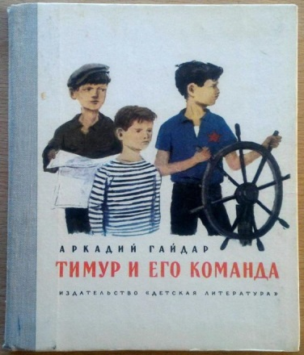Повесть "Тимур и его команда" написана в 1940 году, накануне Великой Отечественной войны. Тимур в силу возраста вряд ли попадёт на фронт, но то, что он всё сделает для Победы и готовится к этому уже в это последнее мирное дачное лето, - очевидно. Произведение проникнуто нарастающей предвоенной тревогой и огромной любовью и нежностью к своей стране, к людям, к детям…
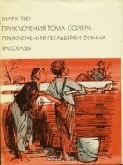Прототипом главного героя повести Марка Твена "Приключения Тома Сойера" стали сразу три человека - друзья детства писателя. Наверное, поэтому Том Сойер получился таким живым, а его приключения - такими настоящими. Какой мальчишка не мечтал отыскать клад и не пытался отправиться в далёкое путешествие?! История Тома Сойера - это не только шалости и проделки, но и настоящая дружба, отвага и сложный моральный выбор.
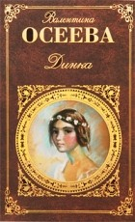Ди́нка — повесть советской писательницы Валентины Осеевой, вышла в 1959 году. У книги имеется вторая часть — «Динка прощается с детством». Автобиографическая повесть Валентины Осеевой "Динка" любима многими поколениями читателей. Маленькая героиня повести, отчаянная, искренняя и непосредственная, попадает в забавные и непростые ситуации, обретает друзей, учится расставаниям, усваивает мудрые и нескончаемые уроки жизни.
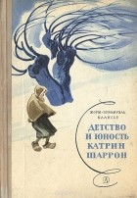Это история жизни простой французской девочки, дочери безземельного крестьянина. С восьмилетнего возраста, когда другие дети еще беззаботно играют и учатся, маленькая Катрин идет «в люди», чтобы заработать себе кусок хлеба. Тяжкие лишения и невзгоды не сломили дух живой и деятельной девочки, они закалили ее волю и характер, воспитали в ней терпение и стойкость, человеческое достоинство и любовь к людям, сделали ее настоящим человеком.
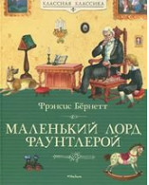Маленький лорд совсем не похож на других детей: даже самые добрые дети, если им сказать, что они могут получить все, в первую очередь будут просить что - то для себя, Седрик же, кажется, лишь ненароком вспоминал о себе, когда ему напоминали об этом. Маленький лорд тем же бескорыстием и добротой оказался куда мудрее всех взрослых, правителей страны: он жаждет справедливости и добра для всех, и этого же добивается! Все бы лорды были такими! Невероятно мудрый мальчик, способный изменять людей, сеять в них добро, выращивать в них справедливость, прививать им сочувствие... А это так сложно в любом обществе, согласитесь! И это так много значит! Побольше бы нам в жизни таких прелестных Маленьких Лордов Фаунтлерой! У Седрика есть чему поучиться и маленьким, и взрослым! А ведь все очень просто, у мальчика с самой чистой душой и с самым огромным сердцем в мире было самое главное сокровище в жизни, тайна, которая не такая уж и тайна (она есть у всех нас - главное видеть и ценить).
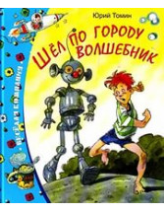Шел по городу волшебник Толик, счастливый обладатель бесценного сокровища. Случайный трофей, мечта всех и каждого - спичечный коробок. Не простой - волшебный! Толику несказанно повезло. Это ведь не золотая рыбка, которую надо ловить и выпрашивать всего три желания. Это не цветик - семицветик, превращающий маленькие лепестки в большие желания. Целый коробок отличных спичек. Появление злого волшебника, обладателя несметного количества подобных коробков, посчитай властелина, но не мира, а всего лишь вчерашнего дня, заставит ребенка, округлив глаза и затаив дыхание, переживать за неразумного Толика. Так что книгу очень советую. Интересная и поучительная история про советских школьников.
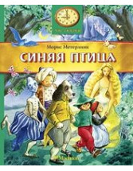«Синяя Птица» - философская сказка, сказка - притча, путеводитель внутрь души человеческой, руководство. Морис Метерлинк указывает нам путь к счастью и предлагает пройти по нему вместе с Тильтилем и Митиль, Собакой, Кошкой, Хлебом, Огнем, Водой, Сахаром, Хлебом - извечными спутниками человека. Каждый из нас стремиться быть счастливым: один хочет обрести богатство, другой - быть любимым, третий - командовать и подчинять... в общем, сколько людей - столько и желаний. Но Синяя Птица в клетке перестает петь. И вот ты богат, но плачешь, тебя любят, но ты не умеешь отвечать тем же; ты начальник, но тебя не уважают подчиненные, вариаций миллионы. Так почему же Синяя Птица улетает? Получается, что счастье - не самоцель, ведь смысл не в обладании счастьем, а в пути к нему. И этот путь надо пройти каждому. Мы часто не видим, что уже счастливы, здесь и сейчас. Итак, если вы смелы и готовы различать то, что не на виду, тогда в путь...

Приходите в библиотеку, где вы сможете взять эти замечательные книги и отправиться в увлекательный мир литературы.

«Время читать забытые книги»: рекомендательный список / библиотекарь 2
категории Бордачева Ю.П.. – х. Морозов: Морозовский отдел МБУК ВР «МЦБ» им. М. В. Наумова, 2022 г.-6с.

